- Home
- Lokaal
- 112
- Sport
- Zakelijk
- Uit & Cultuur
- E-paper
- Agenda
- Krant Gemist
- Deeljenieuws
- Adverteren
- 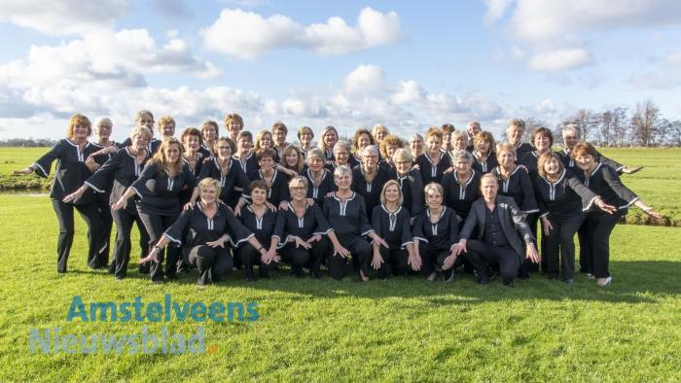
koor Amstel River Singers
Margot Aartman

Jubileumshow 25 jaar Amstel River Singers
26-08-2019, 19:18 | Lezersnieuws | Inge de Jong
AddThis Sharing Buttons
Share to WhatsAppWhatsAppShare to FacebookFacebookShare to TwitterTwitterShare to LinkedInLinkedInShare to E-mailE-mail

Datum:
zaterdag 26 oktober 2019, 19:45

Locatie:
Stadsplein 100
Schouwburg Amstelveen
Amstelveen
Zaterdag 26 oktober 2019 vieren Amstel River Singers met muzikale gasten in Schouwburg Amstelveen hun 25 jarig jubileum. Een groot feest! Leuk als u dit komt meevieren! Kaarten te bestellen via Schouwburg.

